Quem fica quieto onde está permanece no lugar onde se encontra...
ARTIGO POR FABIO MESTRINER

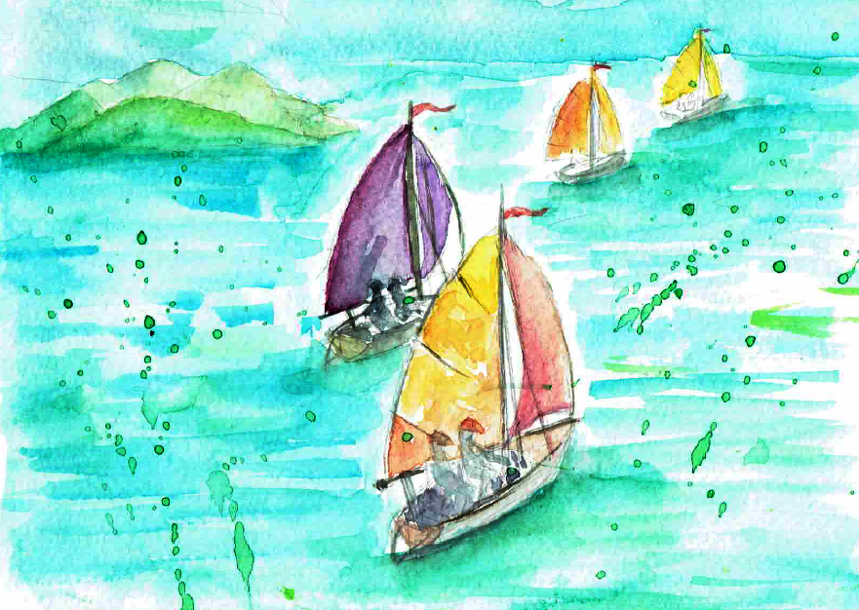

All Ries e Jack Troat os mestres do posicionamento de marketing ensinaram em sua fascinante obra que a “liderança” é o posicionamento mais poderoso que uma empresa ou marca de produto podem adotar. Eu concordo com eles pois já vi isso acontecer muitas vezes.
Quem é líder tem a seu favor a vantagem de observar de um ponto privilegiado o que acontece no mercado e aplicar correções e ajustes sempre que algum de seus concorrentes consegue algo que os faça avançar em sua direção.
Quem está na frente tem o controle da competição e pode permanecer por muito tempo nesta posição se não cometer erros graves e caso se mantenha atualizado com o que está acontecendo no mercado.
Mas a liderança tem um problema, ela é “exclusiva”. Só quem é líder de fato pode adotar este posicionamento que requer de seu ocupante o trabalho contínuo de afirmação de sua posição, pois o líder precisa apenas afirmar continuamente em todas as suas ações que é ele o líder.
Aos demais participantes resta apenas seguir a fila caso nada de diferente aconteça na competição.
Uma vez tive oportunidade de aprender na prática e de forma inesquecível como fazer algo diferente do líder e dos concorrentes à sua frente pode ser a única estratégia capaz de gerar resultados “diferentes” do que vínhamos conseguindo.
Eu estava cursando a escola de vela e nosso instrutor realizava no final das aulas uma regata entre os alunos para que estes pudessem aplicar o que aprenderam. Meu parceiro e eu chegávamos sempre em penúltimo lugar nestas regatas ficando à frente apenas de um casal de idosos que sempre chegava em último.
Qual não foi nossa surpresa no dia em que vimos o casal chegar em primeiro lugar na regata e ganhar a cobiçada medalhinha que o instrutor entregava ao vencedor. Corremos perguntar a eles o que tinham feito para vencer e a resposta que nos deram, levo comigo até hoje.
Disseram “Estávamos em último seguindo a fila de barcos à nossa frente, se continuássemos ali chegaríamos em último novamente.
Então resolvemos tentar uma rota diferente, o vento nos favoreceu e vencemos a regata!”.
Na regata seguinte também decidimos tentar algo diferente os ventos nos foram favoráveis, mas nos metros finais percebemos que se continuássemos naquela linha acabaríamos cruzando a linha na frente mas bateríamos na ilhota que o instrutor usava como baliza de chegada. Bem, preferimos bater na ilhota depois de cruzar a linha e também conseguimos nossa almejada medalha do instrutor...
Pois é, quem está atrás se continuar seguindo a fila, vai permanecer onde se encontra.
Se uma empresa ou uma marca almeja alcançar melhores posições, é necessário que ela faça algo diferente do que estão fazendo `a sua frente. Parece simples e até mesmo óbvio, mas é o que vemos acontecer na maioria das vezes porque fazer o que já vem sendo feito é muito mais fácil e seguro.
Pois bem, sabemos que a inovação na embalagem é a forma mais eficaz de se diferenciar e obter vantagem competitiva, mas inovar de verdade exige método e conhecimentos específicos sobre a categoria em que o produto concorre e a percepção de valor que o consumidor percebe nos produtos desta categoria.
Uma coisa que aprendi ao longo das décadas em que atuo no design de embalagem, é que uma proposta de inovação tem muito mais chance de ser aceita e de obter resultados expressivos quando apresentada para quem está em 3º ... 4º lugar, do que quanto apresentamos ao líder da categoria.
O líder é naturalmente mais resistente às mudanças pois sabe que se nada mudar, ele continuará tranquilo em sua posição.
Portanto, quem precisa mais da mudança e da inovação é quem está atrás pois sem elas, continuará na rabeira.
Moral da história, quem fica quieto onde está permanece no lugar em que se encontra. Quem não está satisfeito e tem vontade de avançar para uma melhor posição, precisa se mover, fazer algo diferente, mais e melhor do que vem fazendo. É aí que entra a inovação....

